# 1 TP Traitement d’Image - imageJ

## Histogramme

Histogramme de image peppers-512：

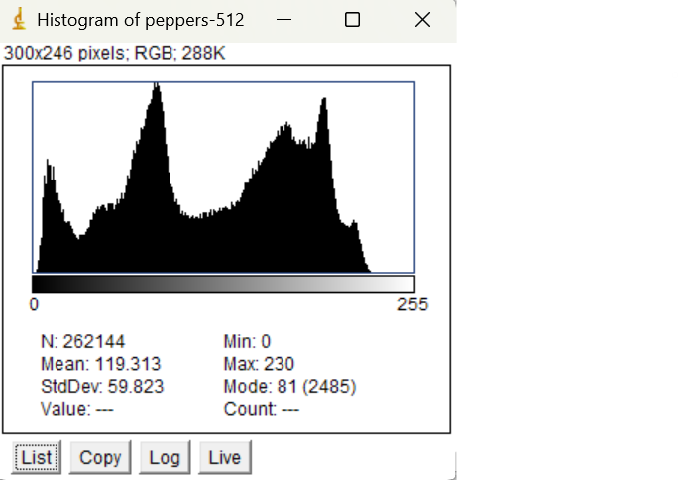

Histogramme de m51.tif :

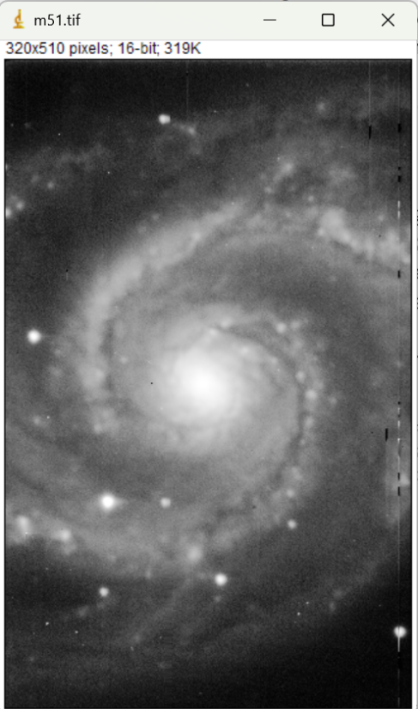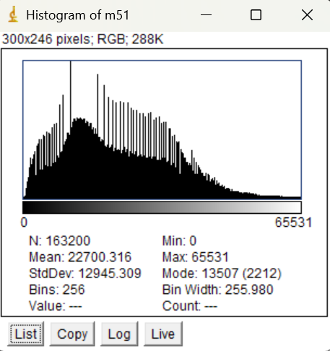

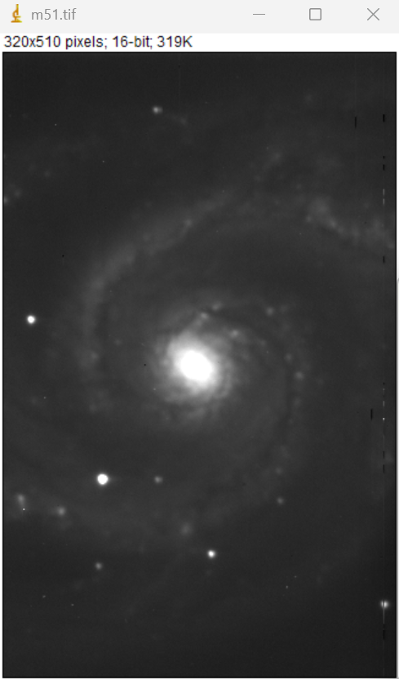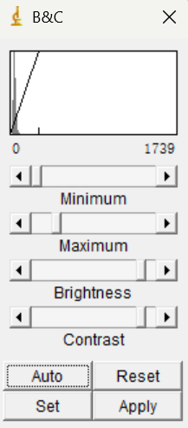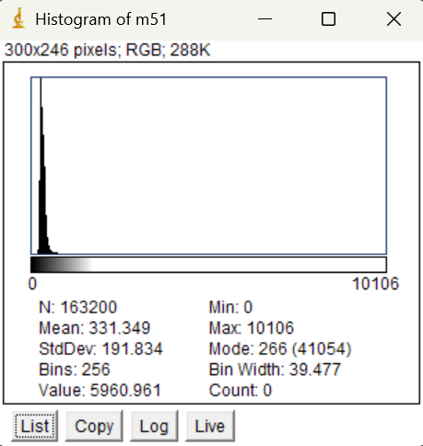

L'histogramme a une distribution plus uniforme des intensités des pixels, et l'image est plus contrastée. Une augmentation du contraste peut rendre les détails de l'image plus visibles, mais un peut difficile d’ajuster.

## 1.2

Sous-échantillonnage :

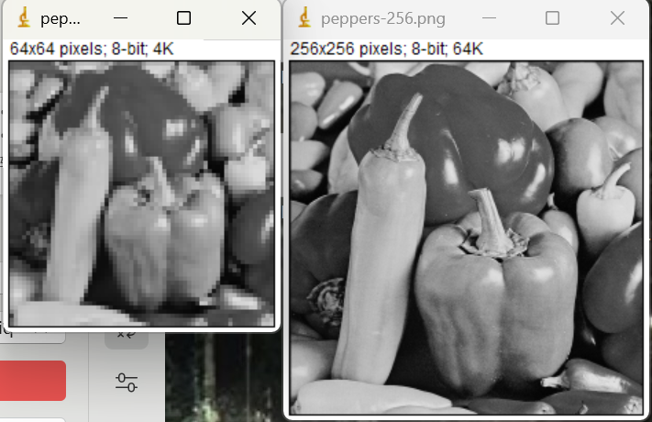

Ses pixels deviennent plus bas et la taille est plus petite.

Sur-échantillonnage: **:** 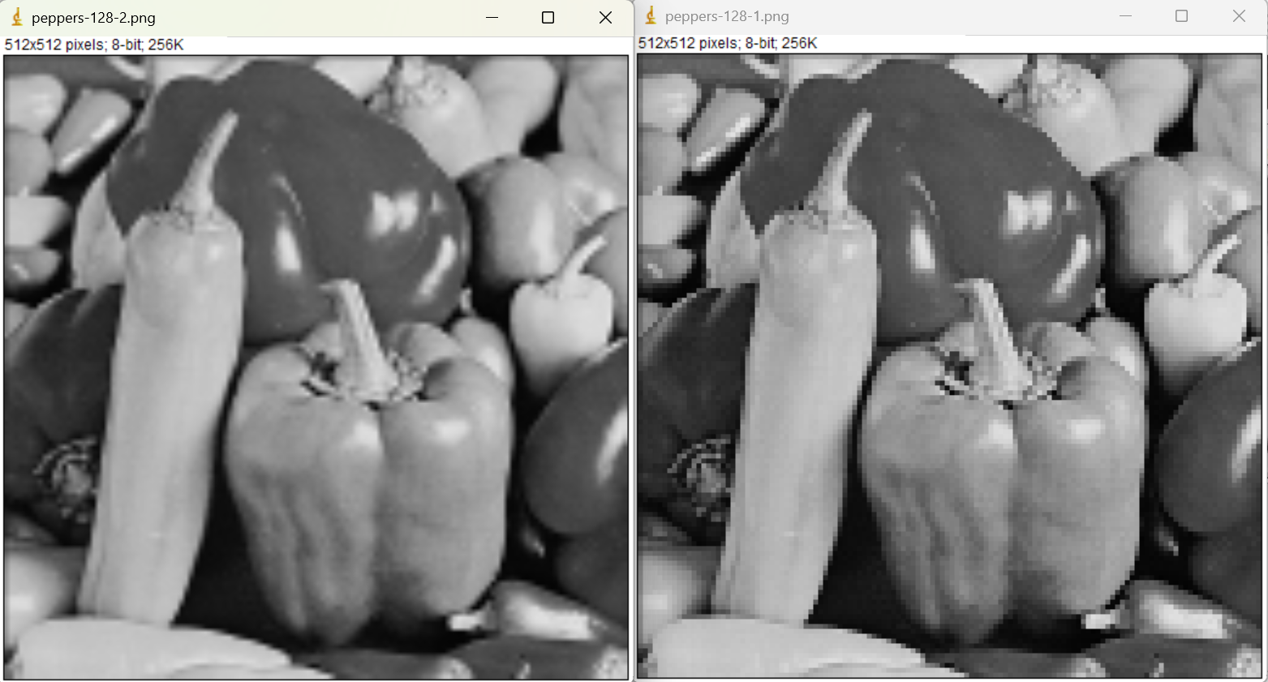

Aucune interpolation, il semble que les pixels de l’image diminue. Mais sa taille est plus grande, nous pouvons ajuster la taille de nouvelle image pour la rendre à l’image originale. Quang’il y a une interpolation bilinéaire, par rapport à l’absence d’interpolation, l’image est plus claire.

Difference avec l’égalisation d’histogrammes (pas d’interpolation):

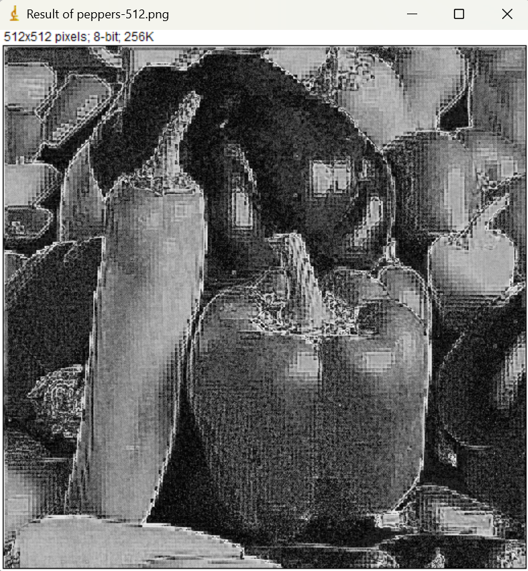

Difference avec l’égalisation d’histogrammes (avec d’interpolation):

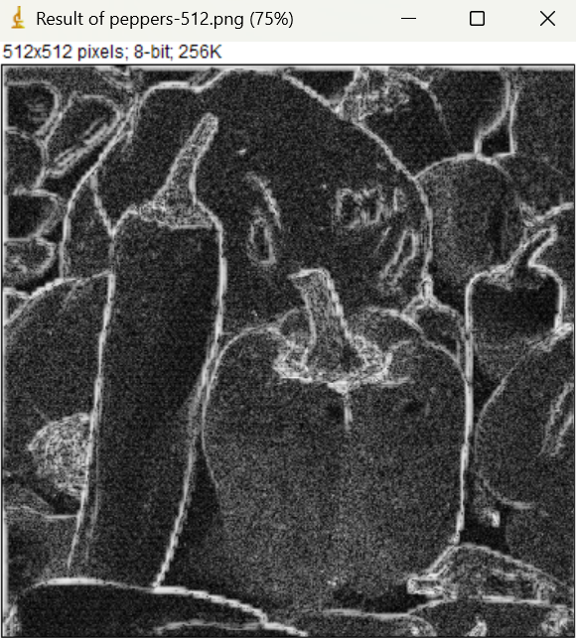

On peut trouver que s’il n’y a pas d’interpolation, le différence se répartie uniformément sur toute l’image. S’il y a l’interpolation, la différence est principalement sur les bords des objets.

## 1.3 Quantification, LUT et plans de couleur

Image et histogrammes:

LUT=256: 128：

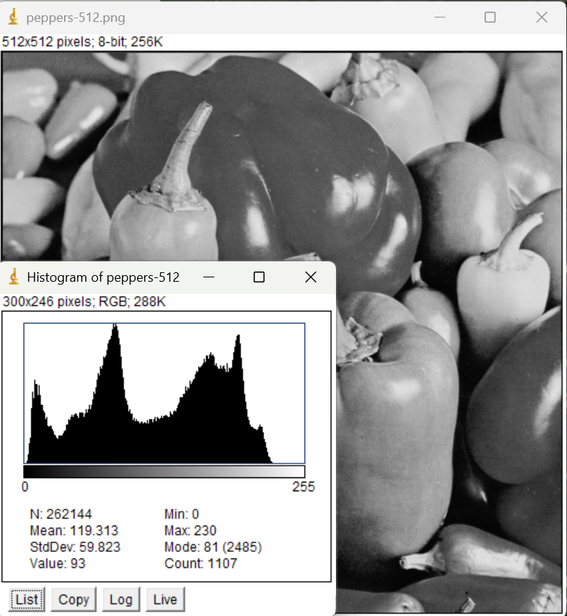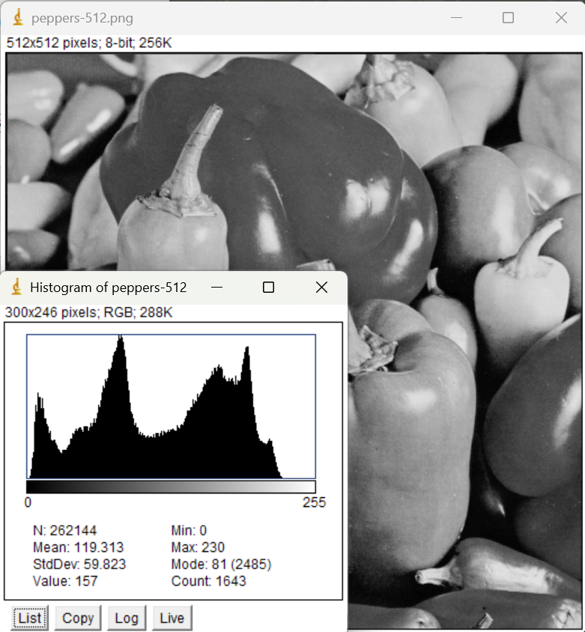

64: 32：

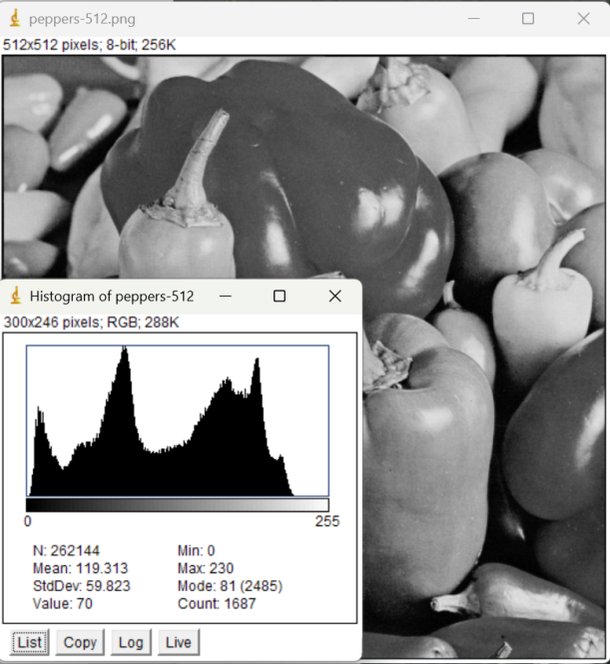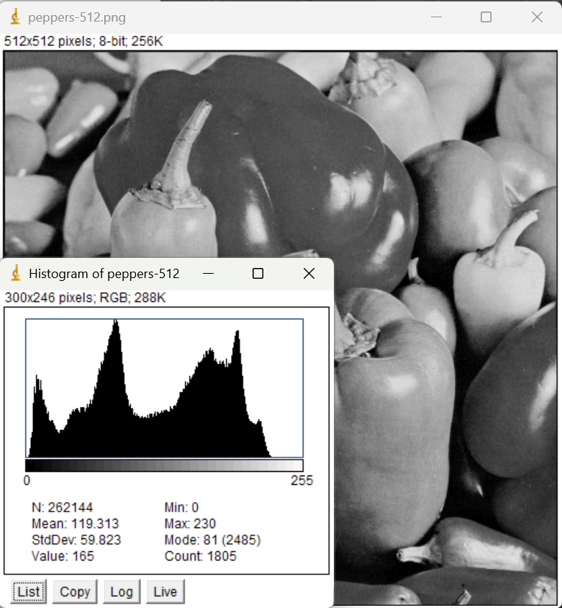

16: 8：

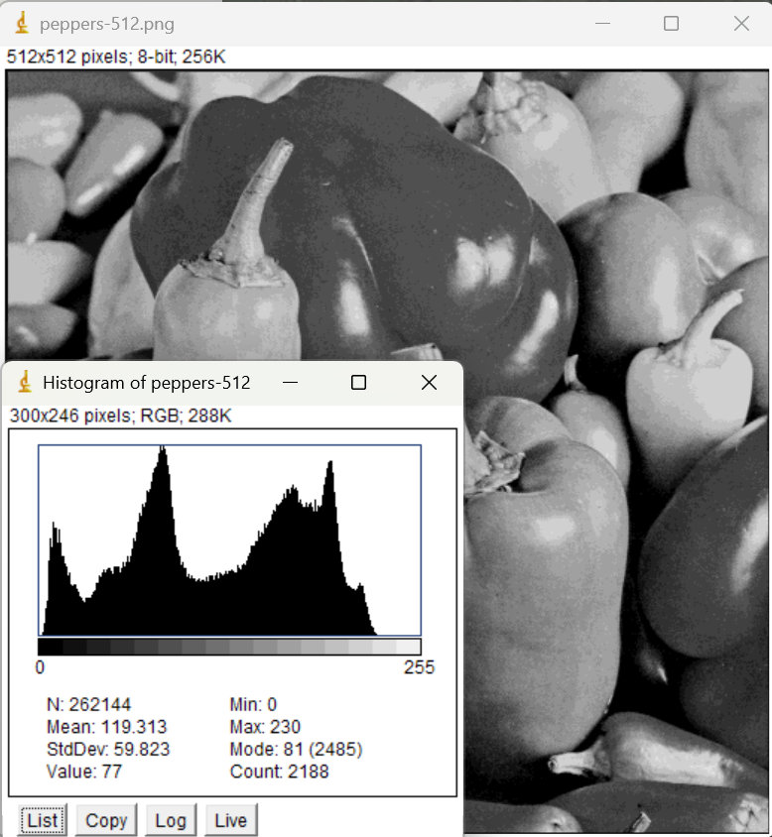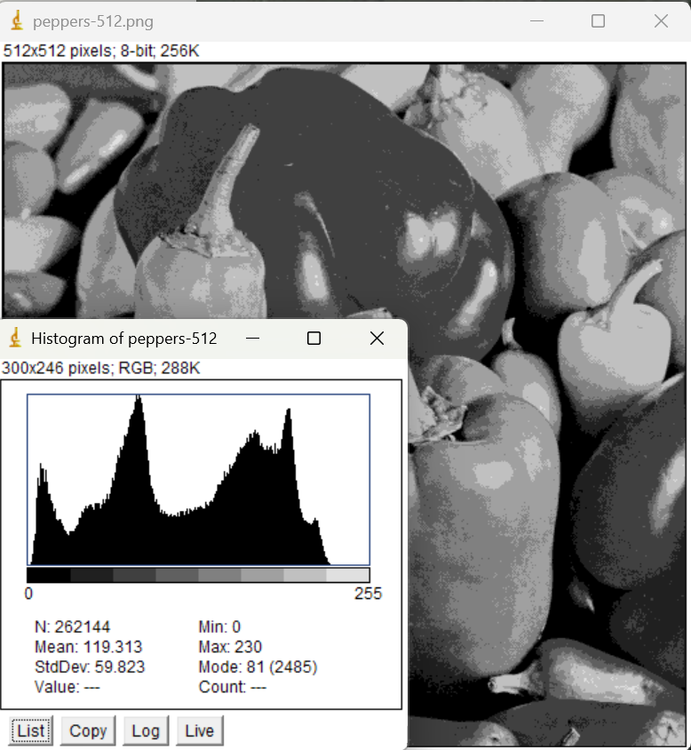

4: 2：

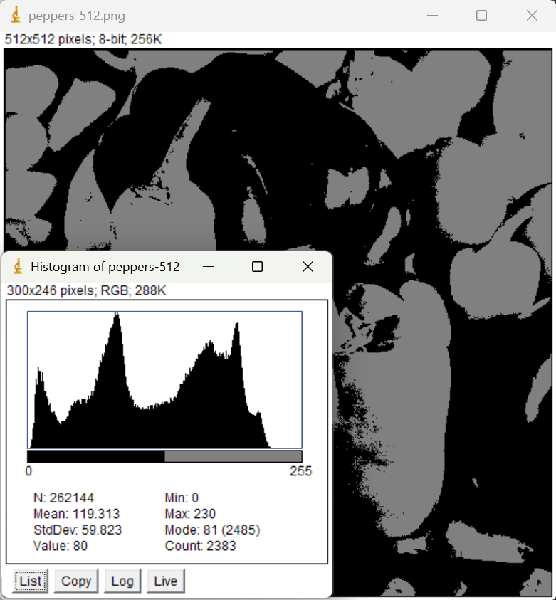

On trouve que dans l’image, les formes ne changent pas, mais la type des couleurs diminue.Il y a moins de détail. Aussi, la forme du histogramme n’a pas changé, mais que la variété des couleurs diminue.

Image et show LUT:

LUT=256: 128：

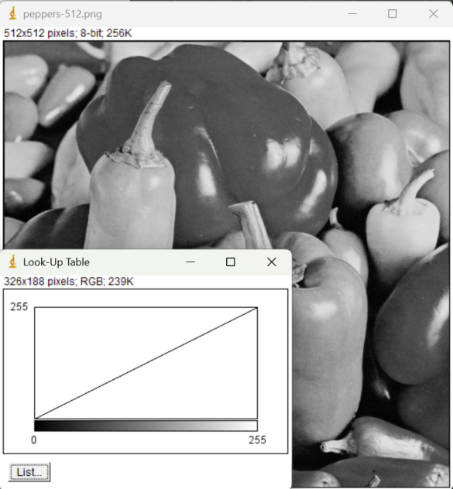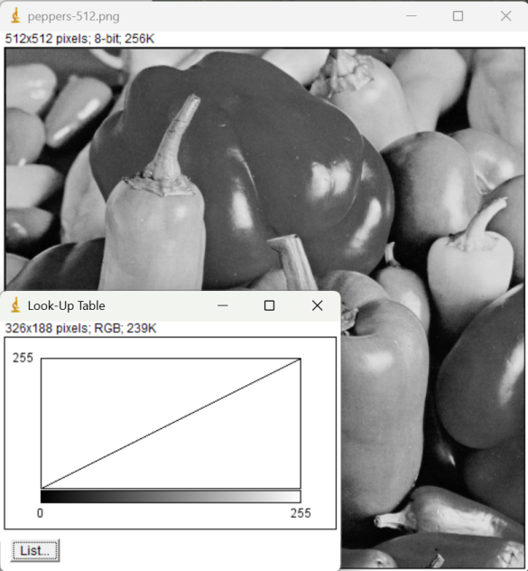

64: 32:

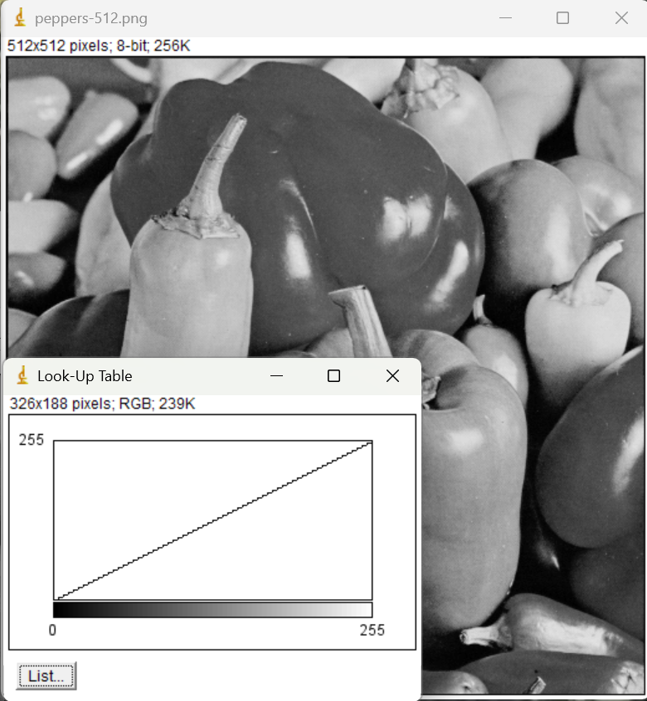

16: 8:

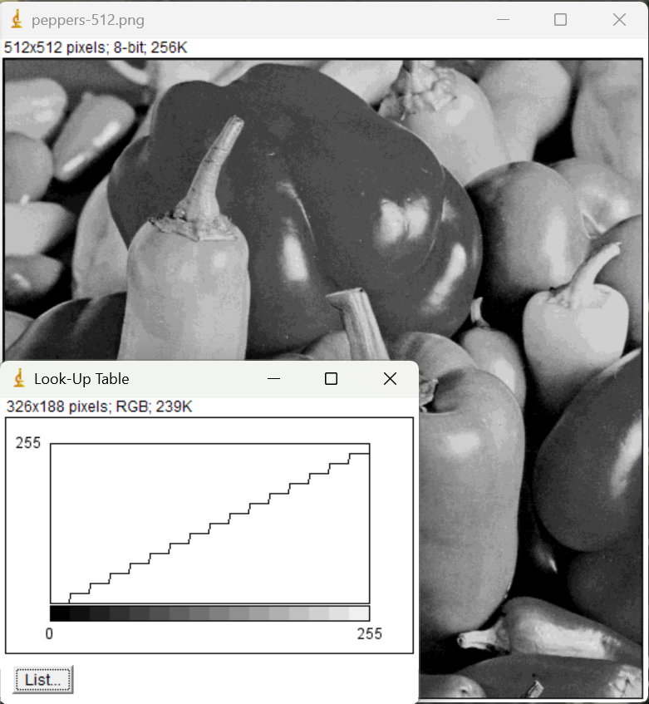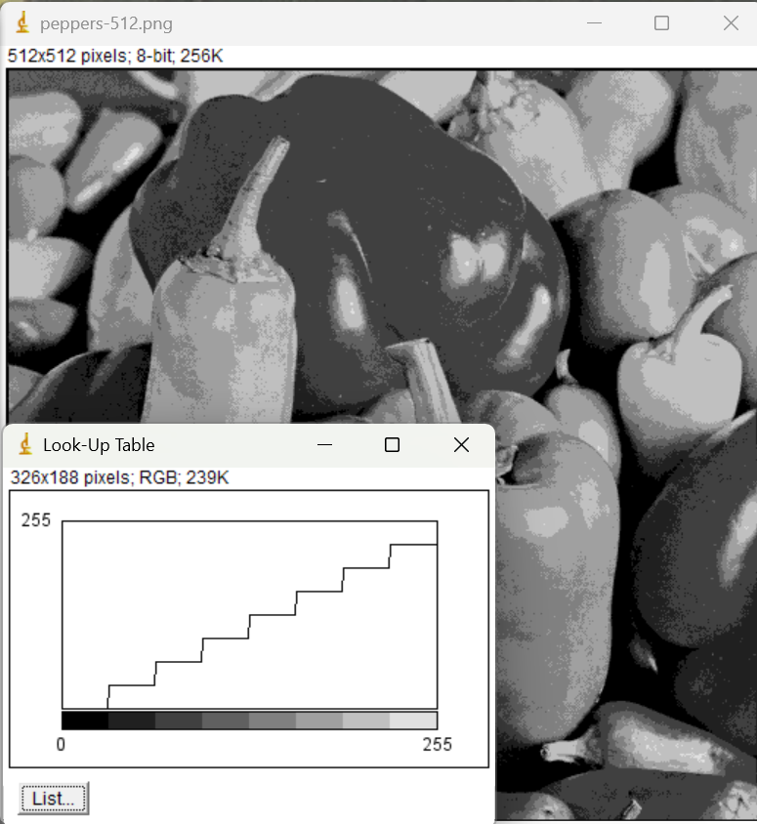

4: 2:

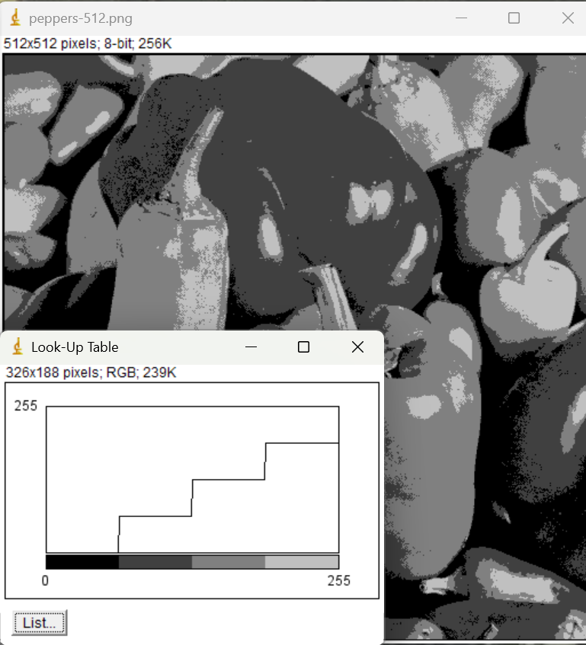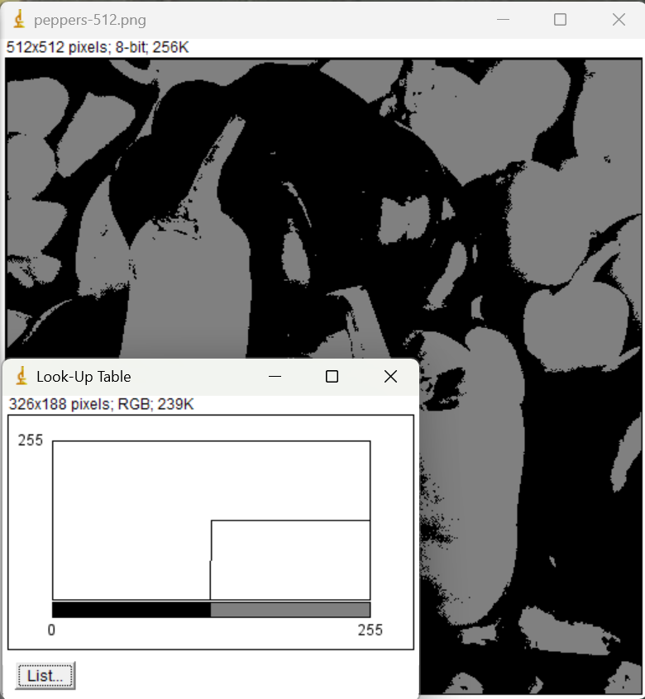

Chaque LUT représente une transformation de couleur. Ça nous donne les varies et les LUT de chaque couleur dans l’image.

Split Channels:

Red:

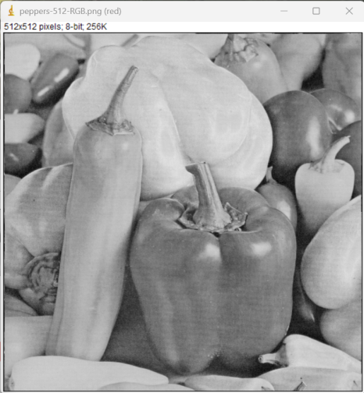

Green:

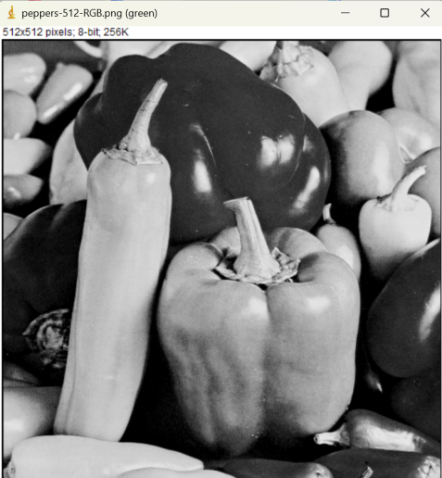

Blue:

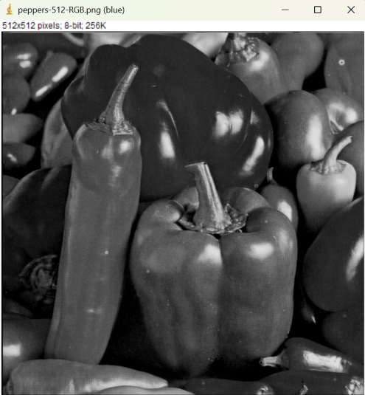

Par rapport à l’image grise, les trois images reflètent la contribution des trois couleurs rouge, vert et bleu dans l’image originale. Le graphique rouge est globalement plus clair, ce qui indique que la contribution du rouge est élevée dans l’image. La distribution du vert varie considérablement selon les régions. L’image bleue est plus sombre, ce qui indique que la contribution du bleu est moindre dans cette image.

## 1.4 Rotation

1*90°:

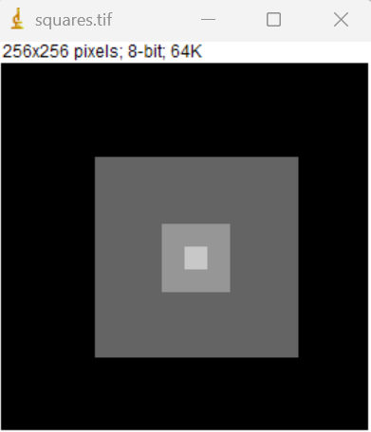

2*45°:

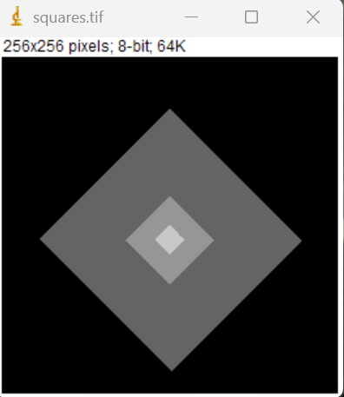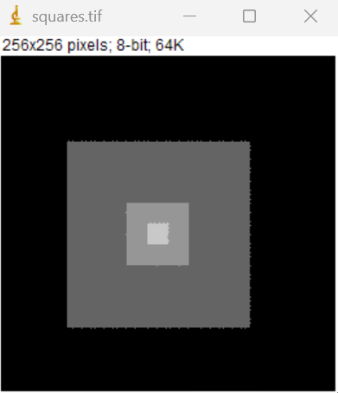

6*15°:

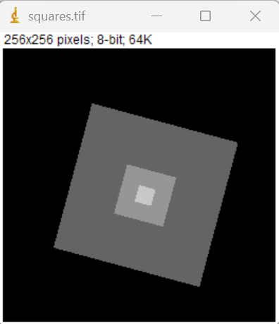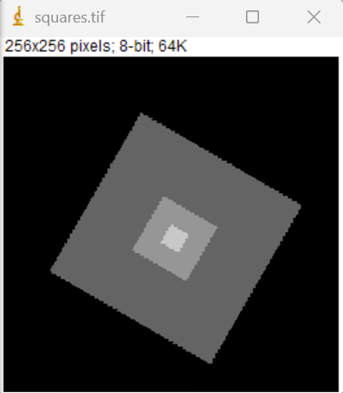

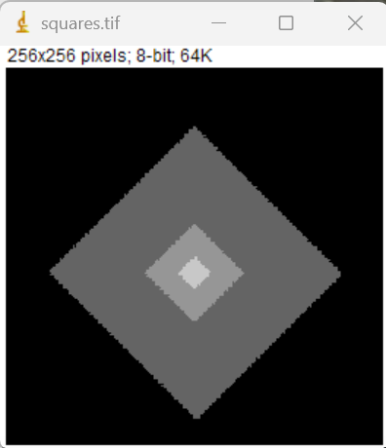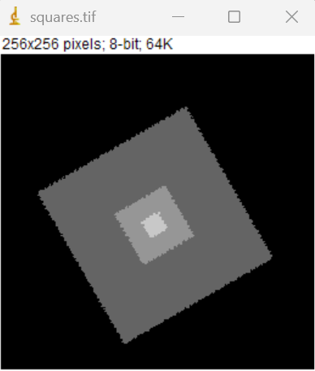

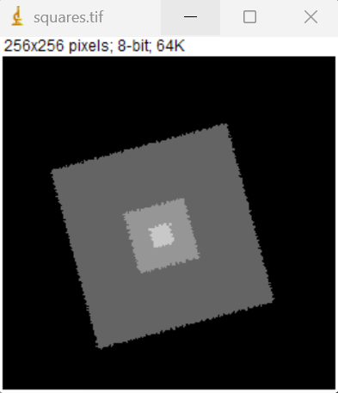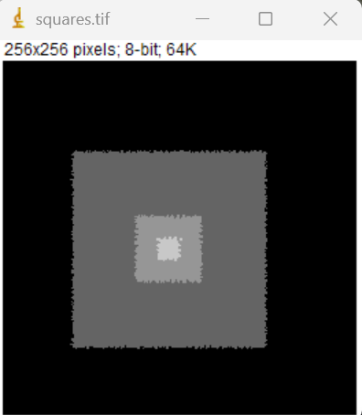

Avec la même rotation de 90 degrés sans interpolation, la qualité et la netteté de l’image diminuent considérablement avec le nombre de rotations.

Avec l’interpolation bilinéaire:

1*90°:

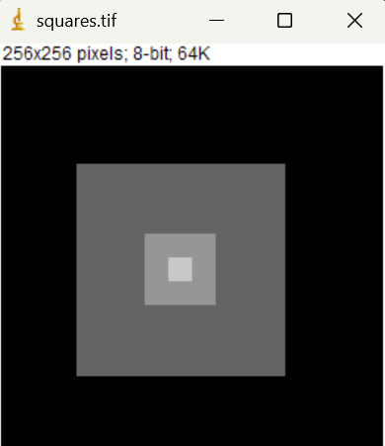

2*45°:

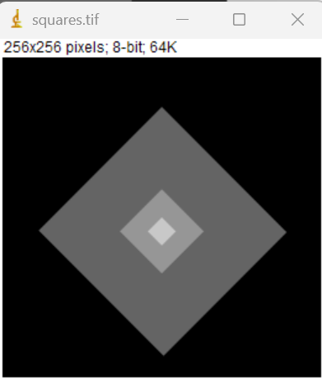

6*15°:

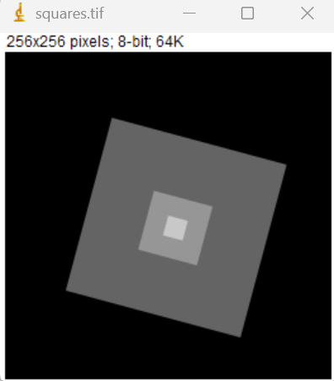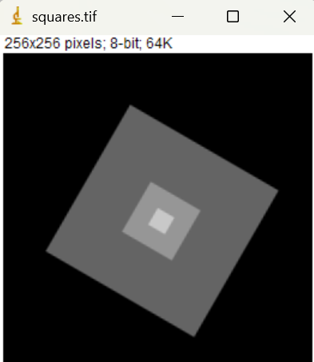

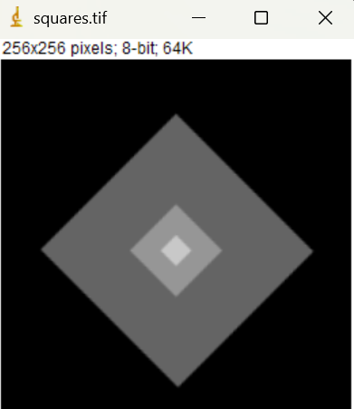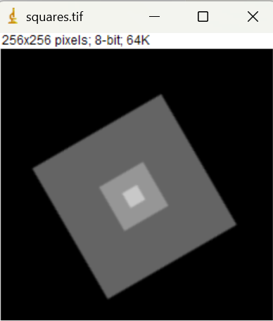

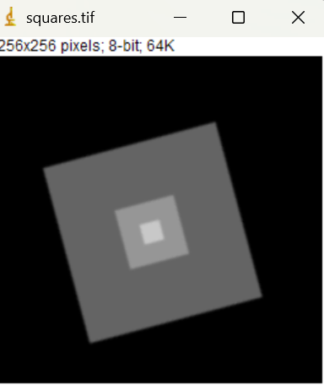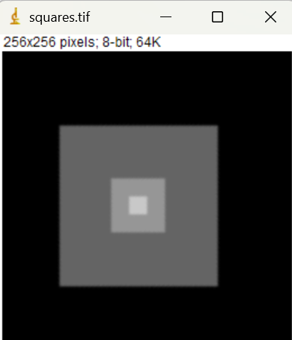

Avec interpolation, chaque rotation réduira la netteté de l’image.

## 1.5 Convolution

1.5.1 Application de filtres de convolution

Kernel:

1 2 1

2 4 2

1 2 1

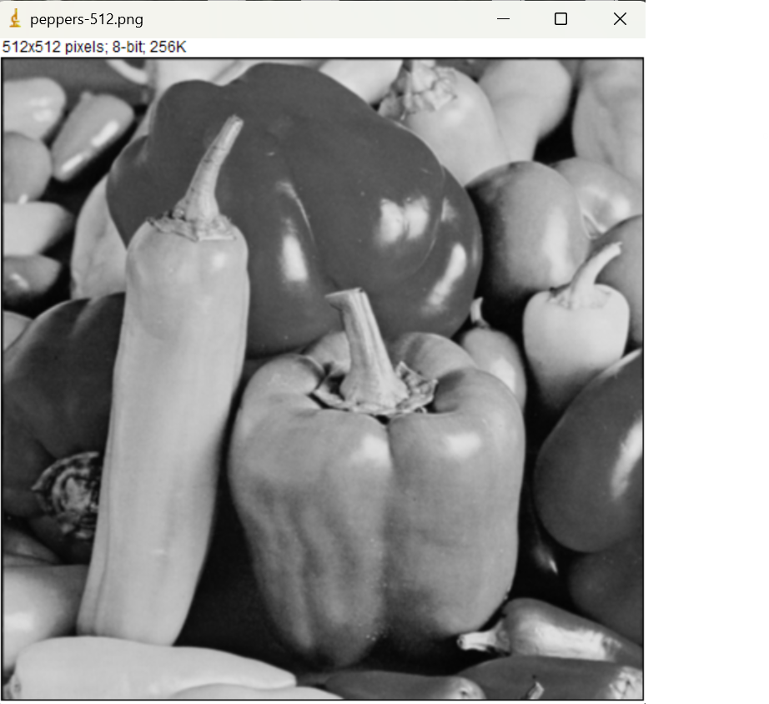

L’image devient floue.

Kernel:

1 1 1

1 1 1

1 1 1

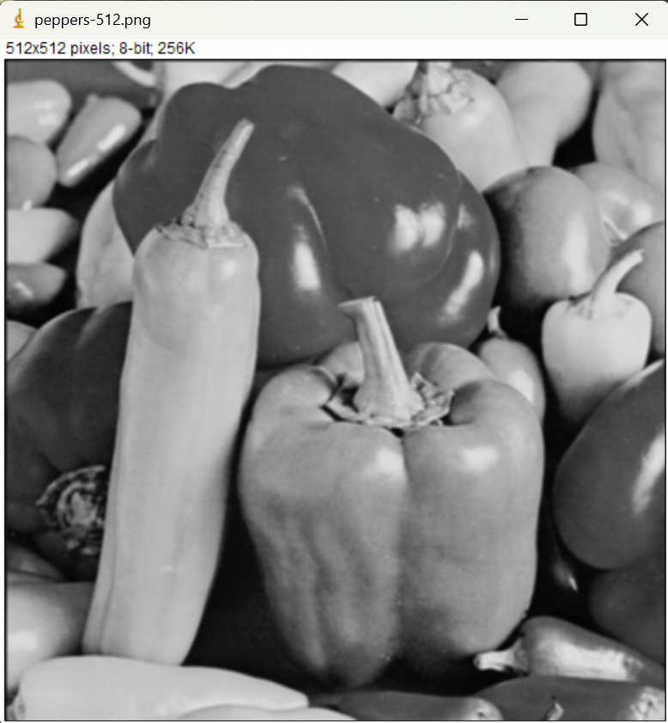

L’image devient floue.

Kernel:

1 -3 1

-3 9 -3

1 -3 1

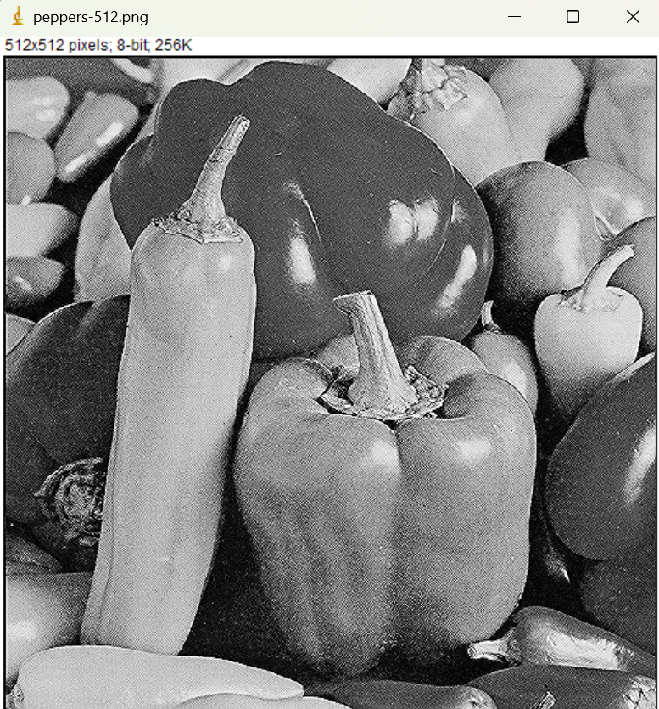

La netteté de l’image est améliorée.

Kernel:

-1 0 1

-2 0 2

-1 0 1

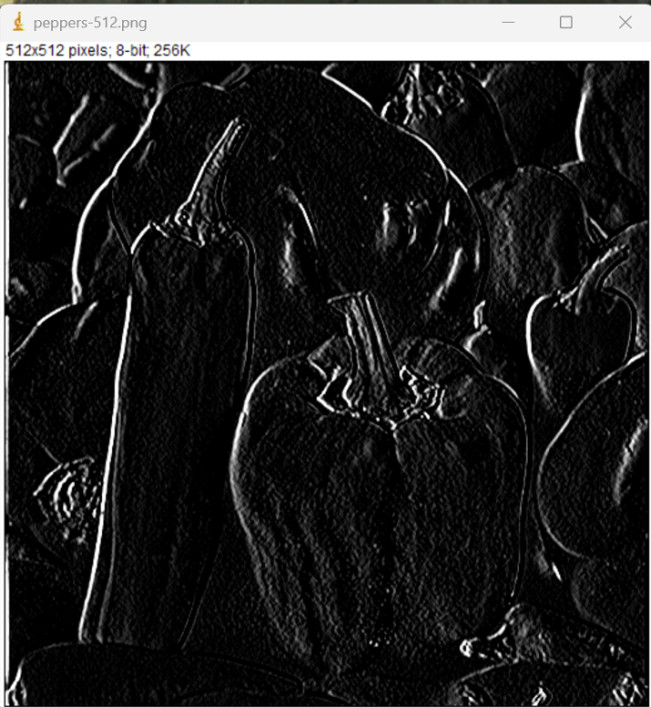

L’image devient négative.

Kernel:

0 -1 -1

1 0 -1

1 1 0

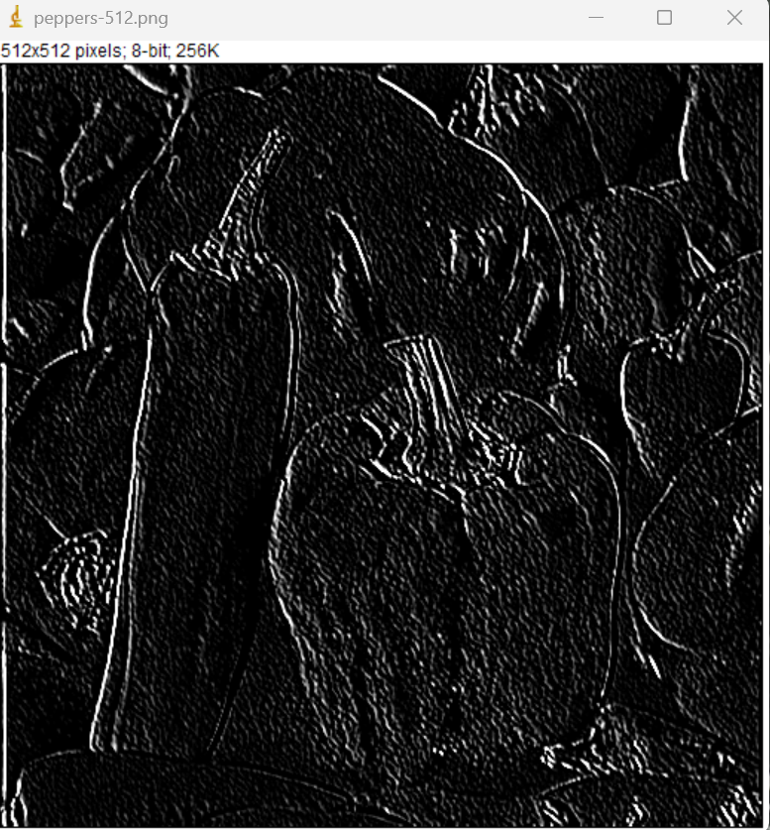

L’image devient négative et la netteté est améliorée.

Kernel:

0 1 0

1 -4 1

0 1 0

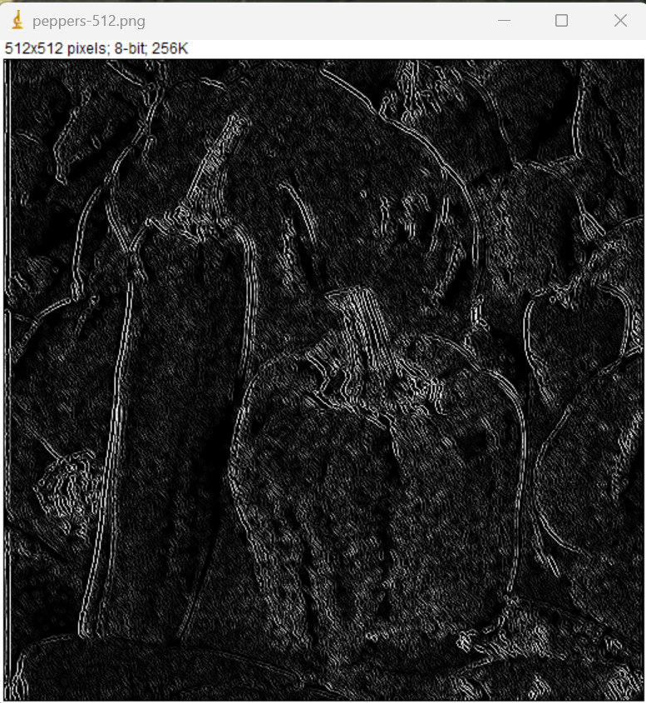

L’image devient négative et la netteté diminue

1.5.2 Convolution sur images bruitées

Kernel:

1 2 1

2 4 2

1 2 1

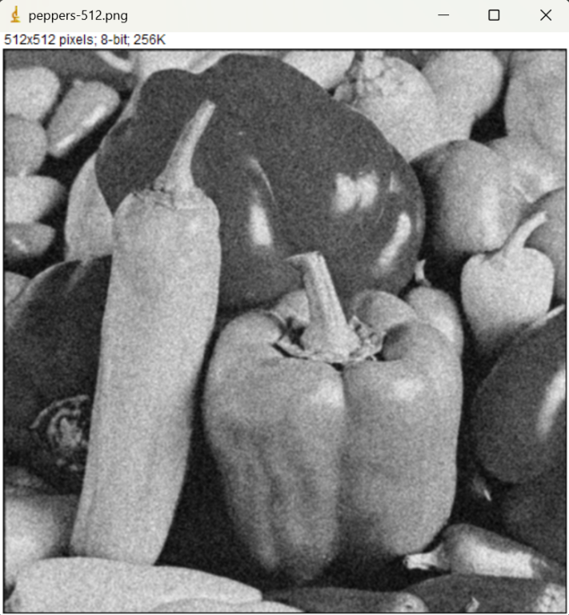

L’image devient floue et l’image apparaît avec les points de bruit.

Kernel:

1 1 1

1 1 1

1 1 1

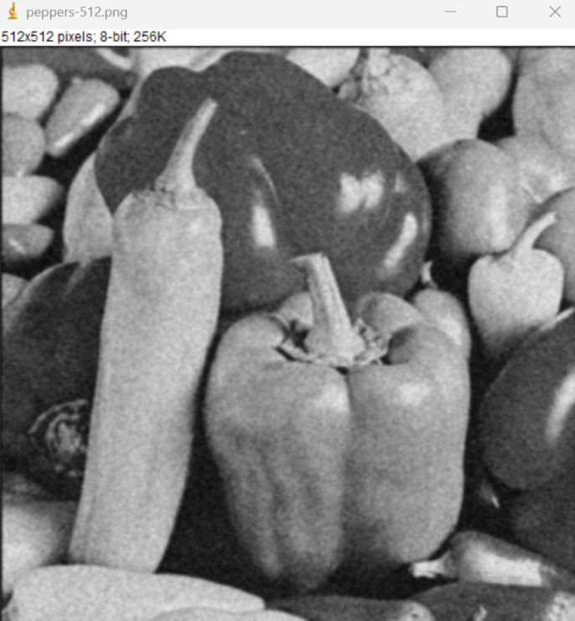

L’effet du point de bruit est réduit.

Kernel:

1 -3 1

-3 9 -3

1 -3 1

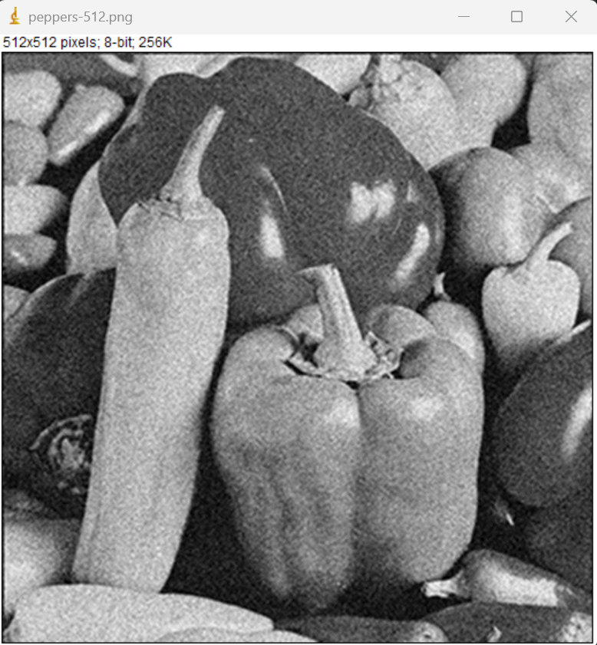

Le bruit devient évident.

Kernel:

-1 0 1

-2 0 2

-1 0 1

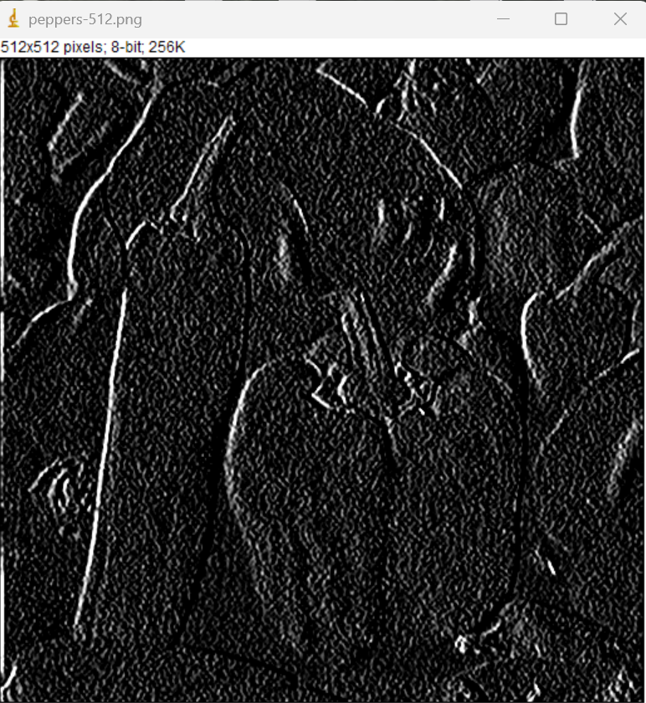

L’image devient négative.

Kernel:

0 -1 -1

1 0 -1

1 1 0

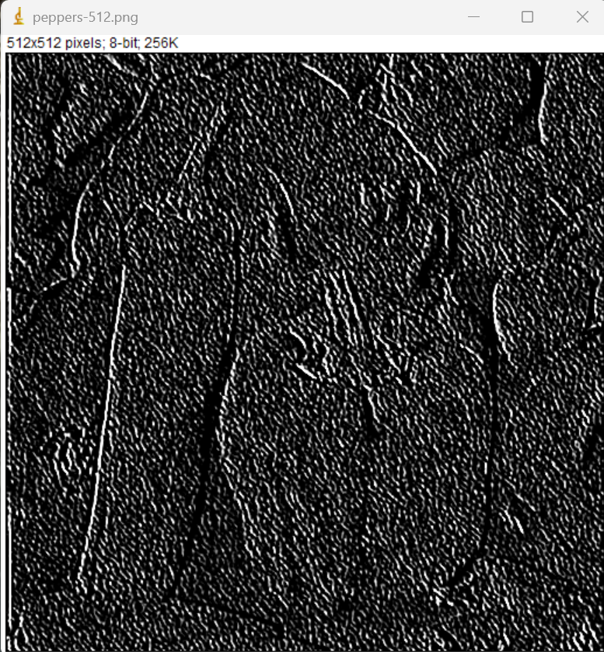

Le bruit du négatif devient évident

Kernel:

0 1 0

1 -4 1

0 1 0

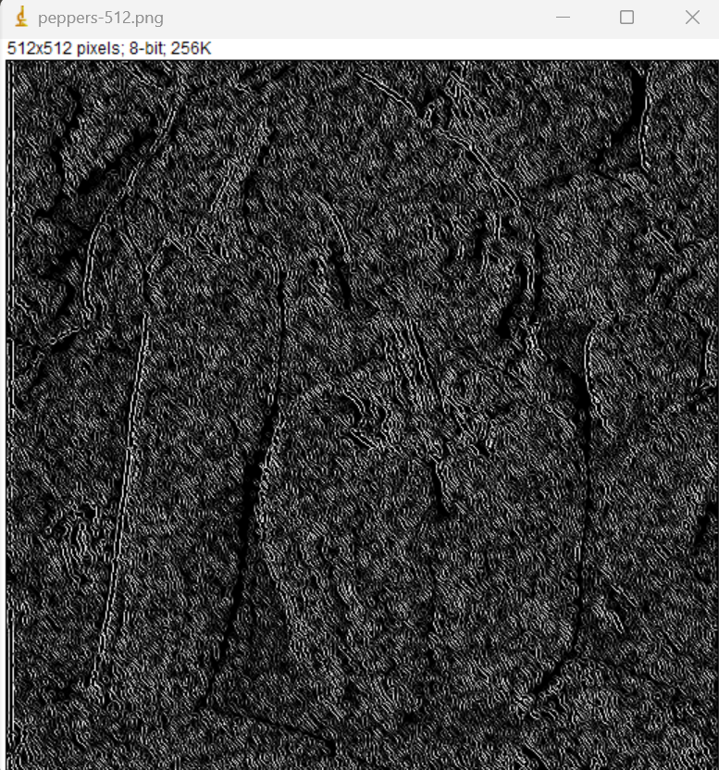

Le bruit est toujours présent mais devient floue.

### 1.5.3 Filtrage médian

1 2 1

2 4 2

1 2 1

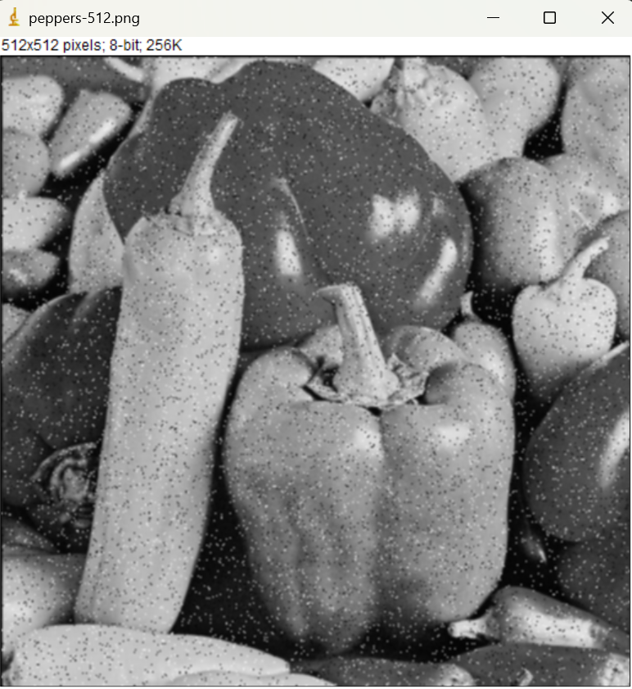

Des points noirs et blancs apparaissent sur l’image

1 1 1

1 1 1

1 1 1

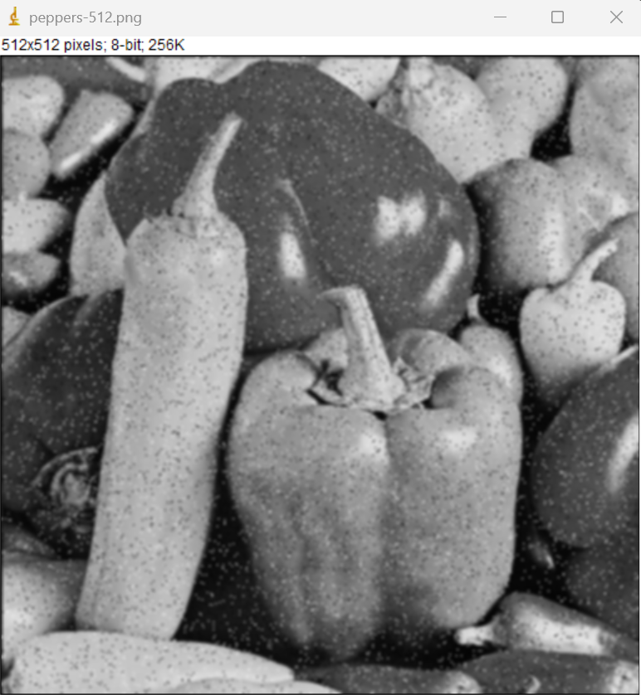

Les points deviennent flous, mais l’image reste aussi floue.

1 -3 1

-3 9 -3

1 -3 1

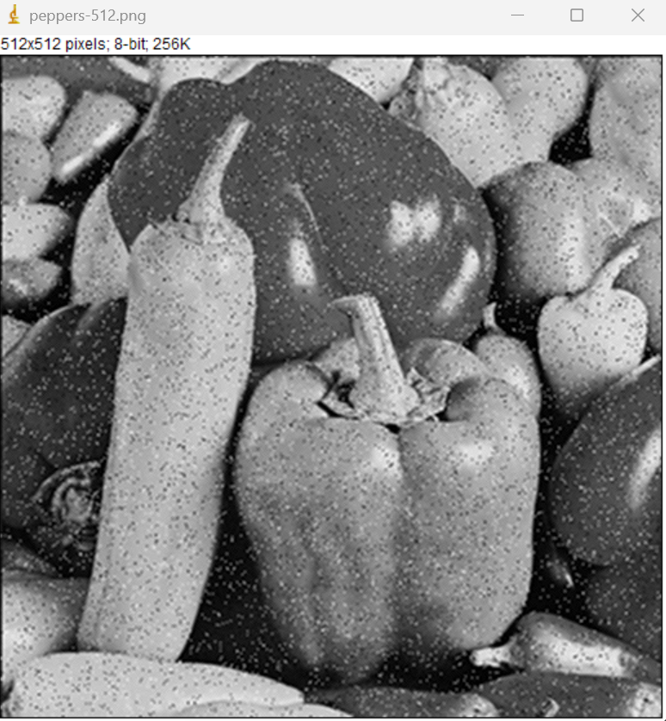

Les points deviennent flous mais l’image est claire.

-1 0 1

-2 0 2

-1 0 1

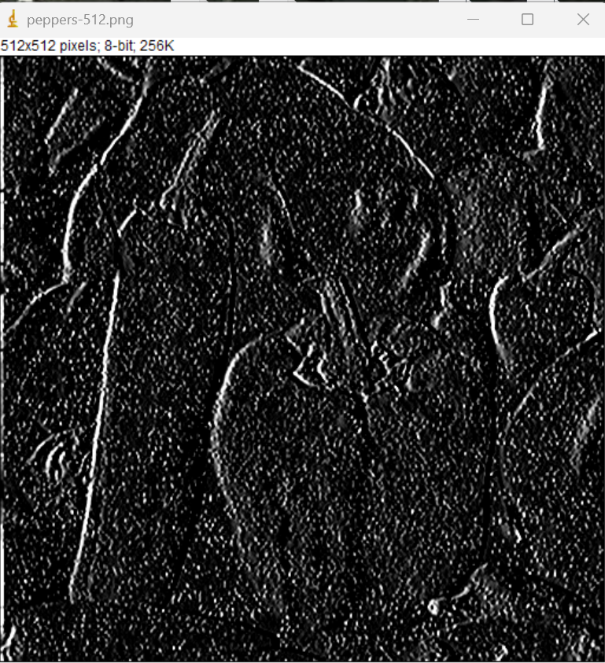

Il y a des points blancs évidents dans le négatif.

0 -1 -1

1 0 -1

1 1 0

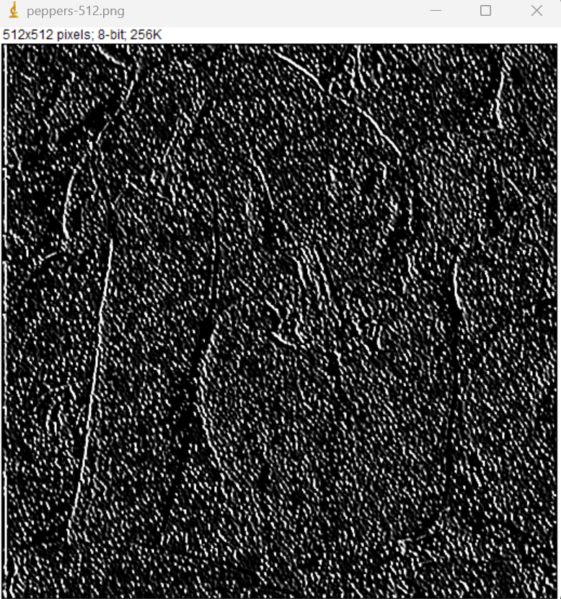

Les points blanc devient plus visible

0 1 0

1 -4 1

0 1 0

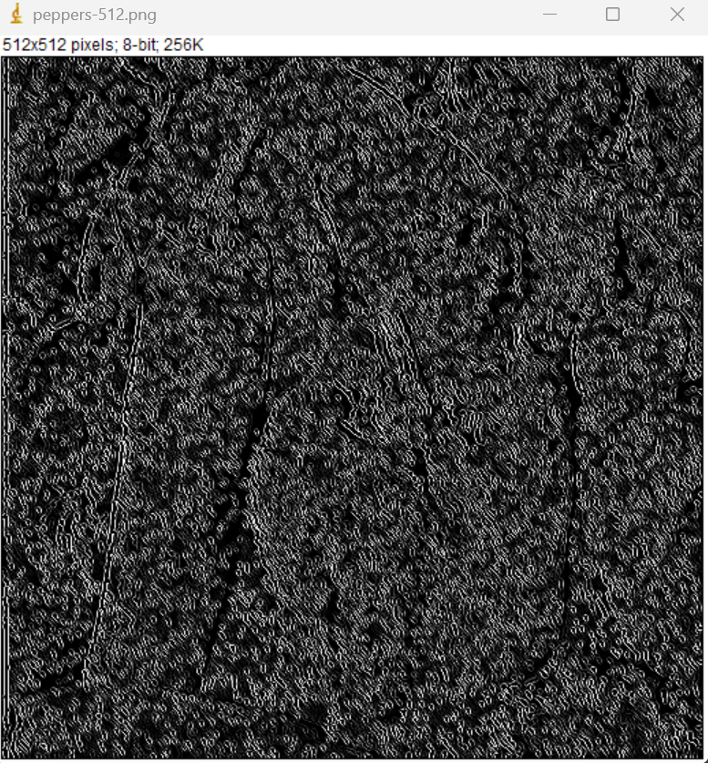

Les points et l’image deviennent flous.

## 1.6 Transformée de Fourier

**D1r.pgm**

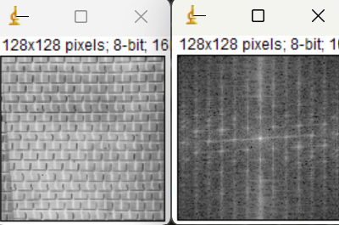

Une structure de grille apparaît dans la FFT.

**D11r.pgm**

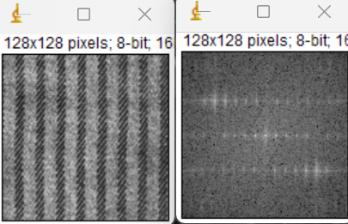

Une structure de la bande apparaît dans FFT.

**D46r.pgm**

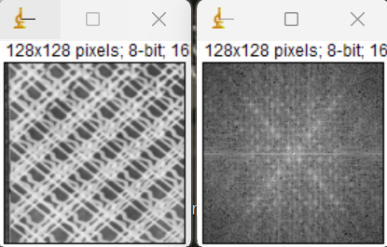

L’image transformée par FFT est composée de points uniformément répartis autour du centre et de trois lignes.

**Peppers-512.png**

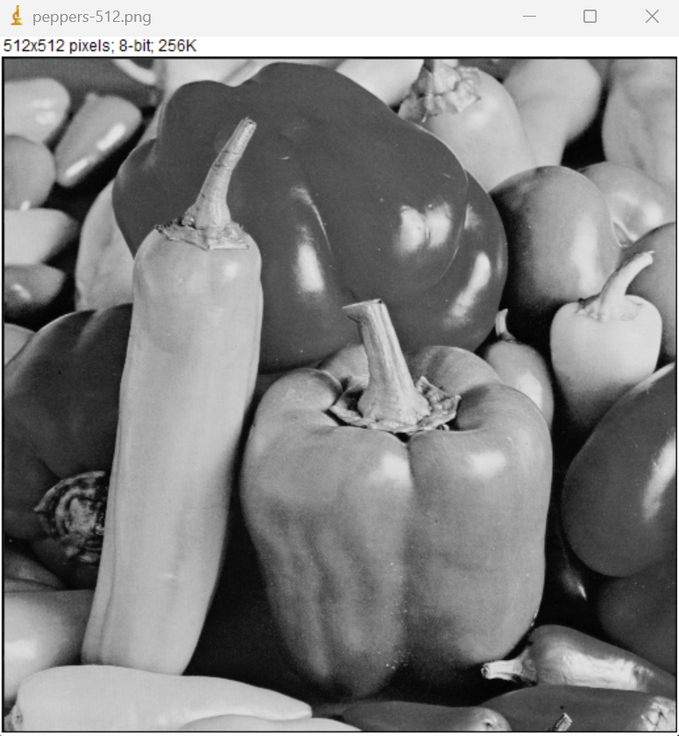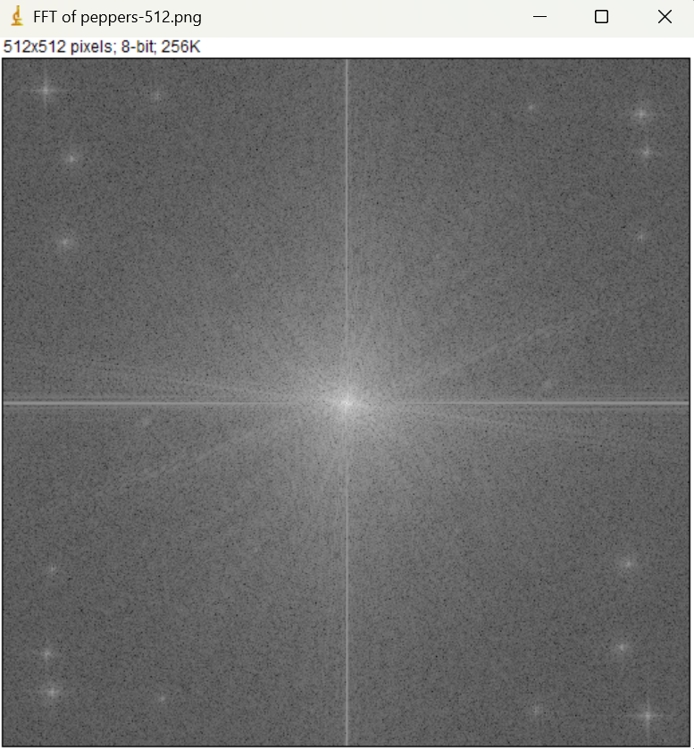

L’image FFT se compose principalement d’un point central et de deux lignes et d’un certain nombre de points autour.

Rotation=45°:

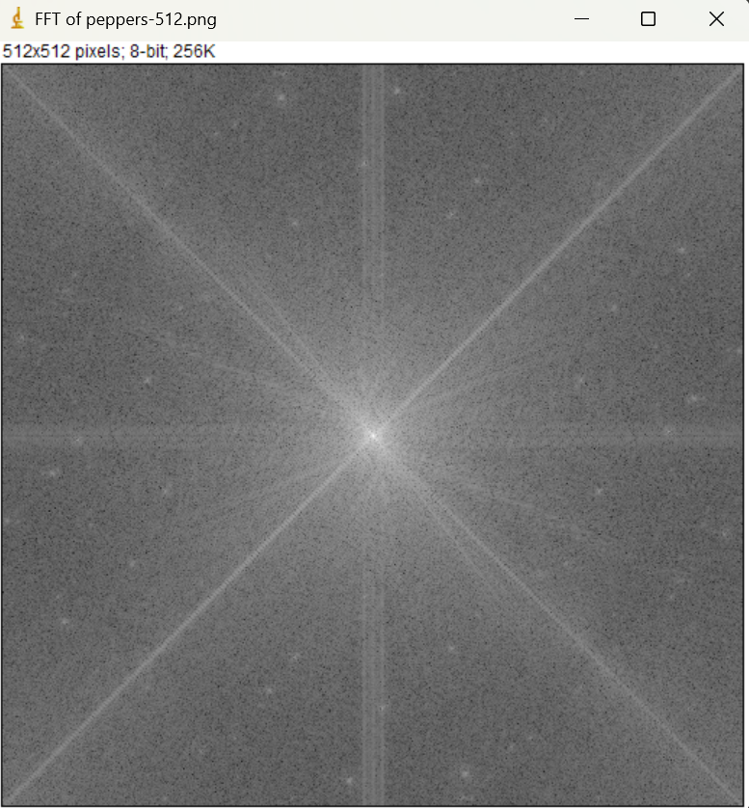

Après la rotation de l’image apparaissent deux nouvelles lignes et quelques points. Les lignes verticales et horizontales s’élargissent et s’assombrissent.

Rotation=90°:

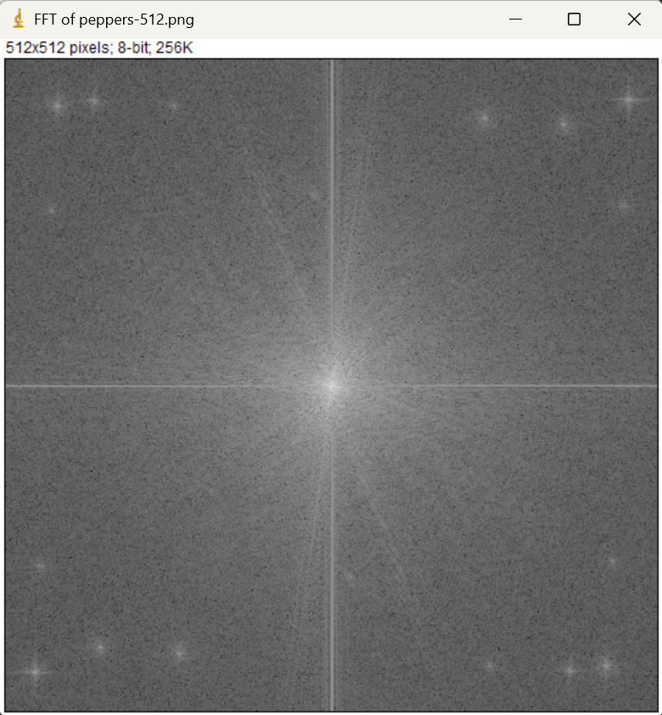

Après une rotation de l’image de 90 degrés, l’image FFT tourne aussi de 90 degrés.

Masquer les basses fréquences:

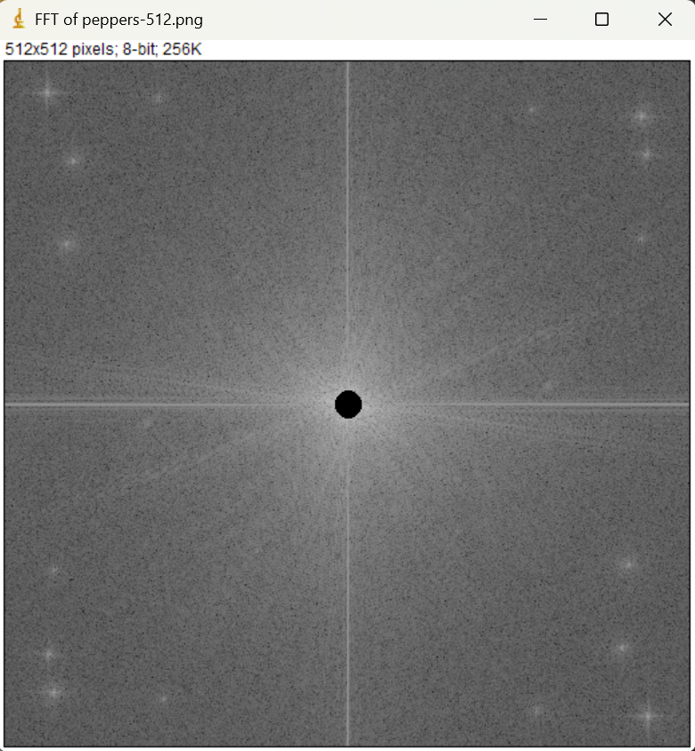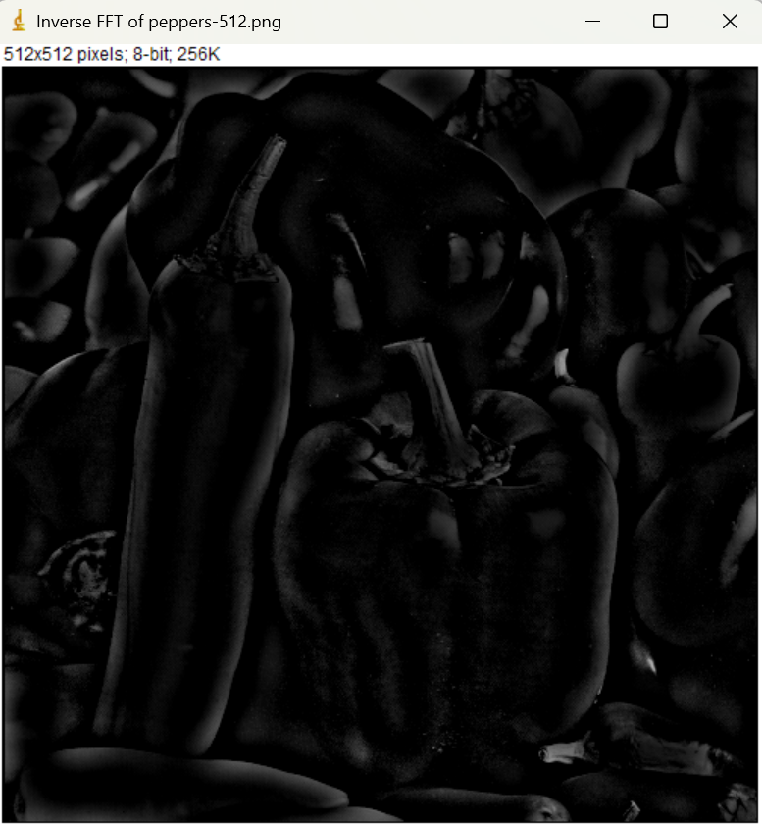

Après avoir supprimé les basses fréquences, l’image devient presque noire, ce qui indique que les basses fréquences contribuent grandement à la transformation FFT de cette image.

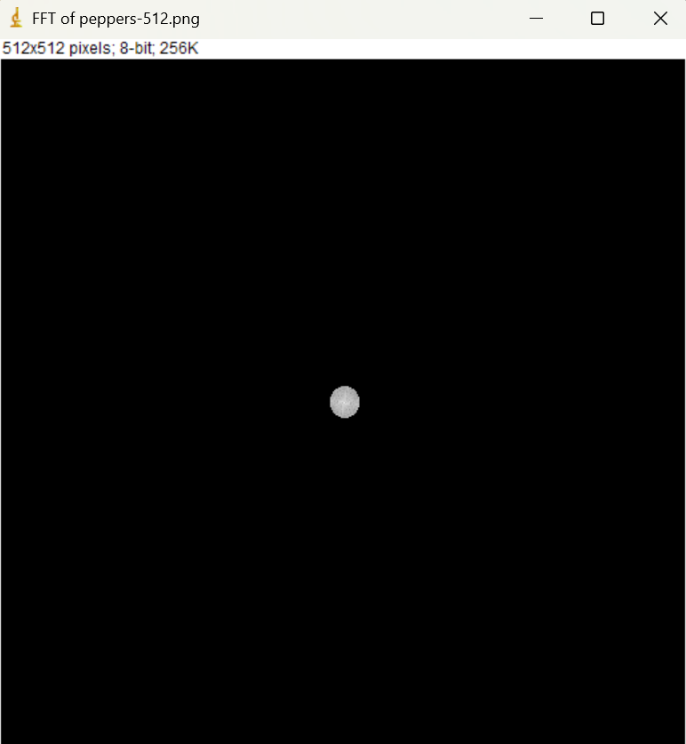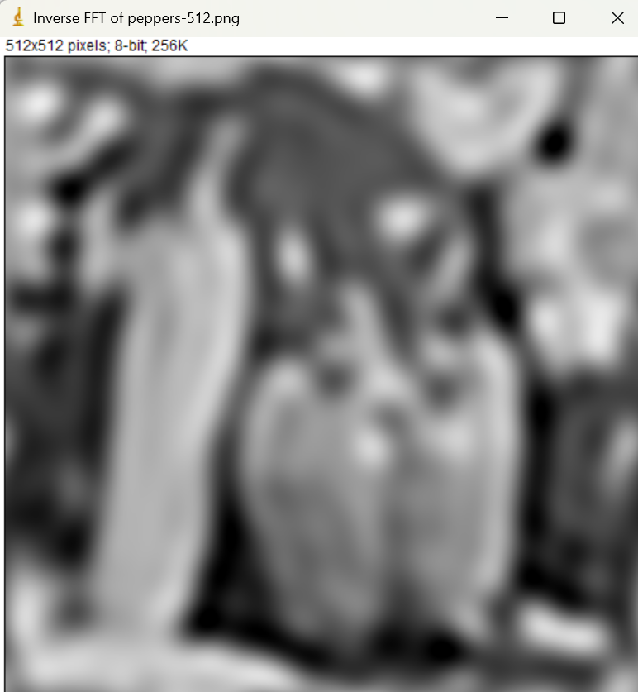

Lorsque seule la basse fréquence est conservée, l’image conserve les contours de base, mais est très floue. La haute fréquence contient beaucoup d’informations importantes sur l’image.

supprimer les lignes horizontales：

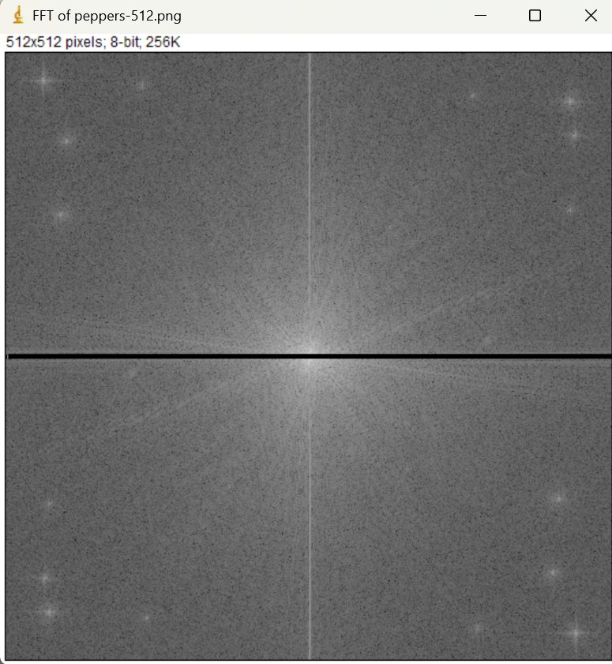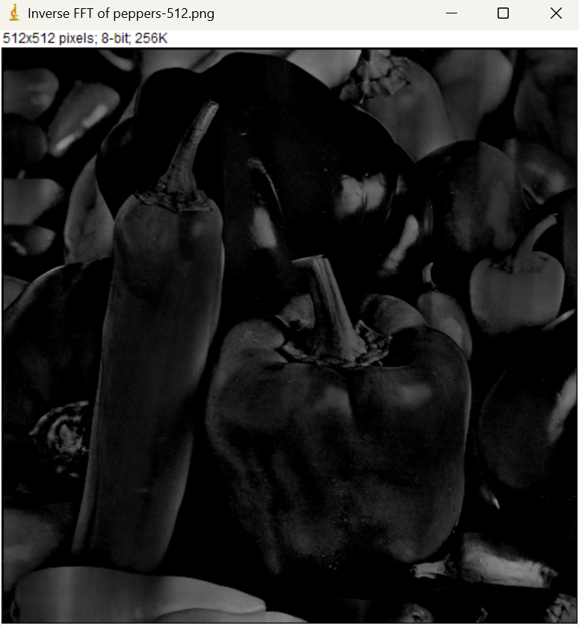

supprimer les lignes verticales：

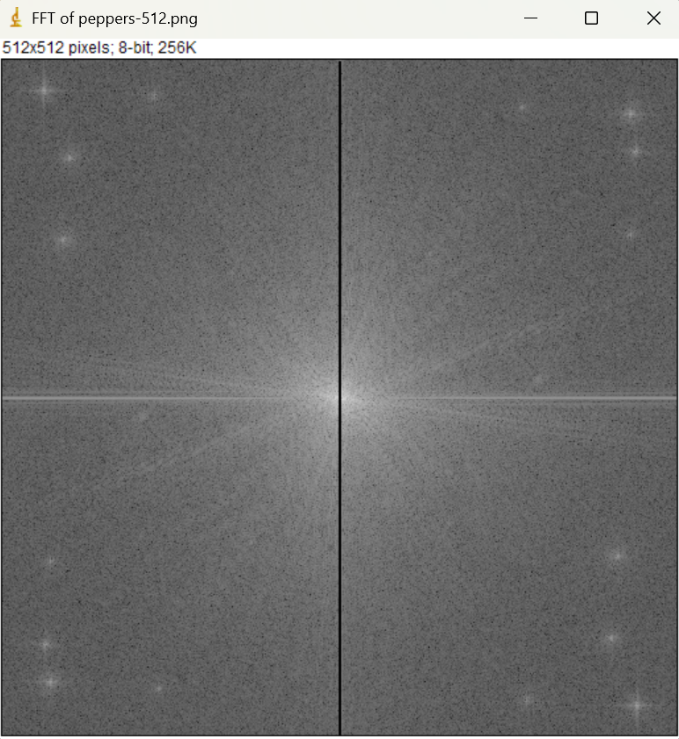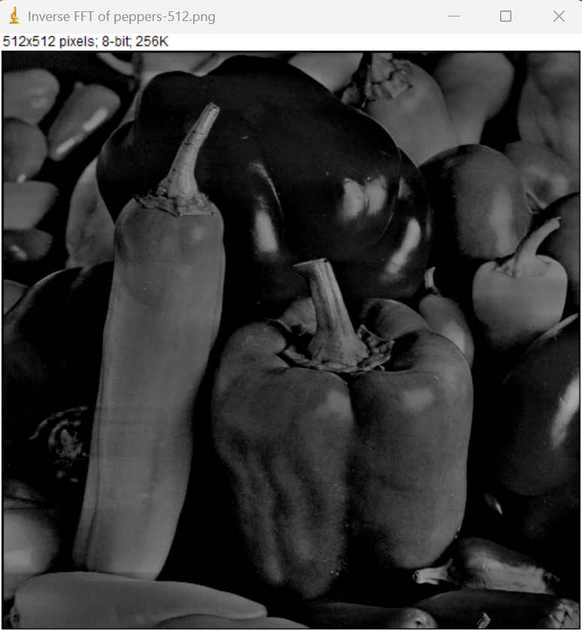

Lorsque les lignes verticales ou horizontales sont enlevées, l’image est claire mais plutôt sombre, ce qui signifie que ces deux lignes influencent principalement l’intensité de la lumière dans l’image.

## 1.7 Morphologie Mathématique

Binary:

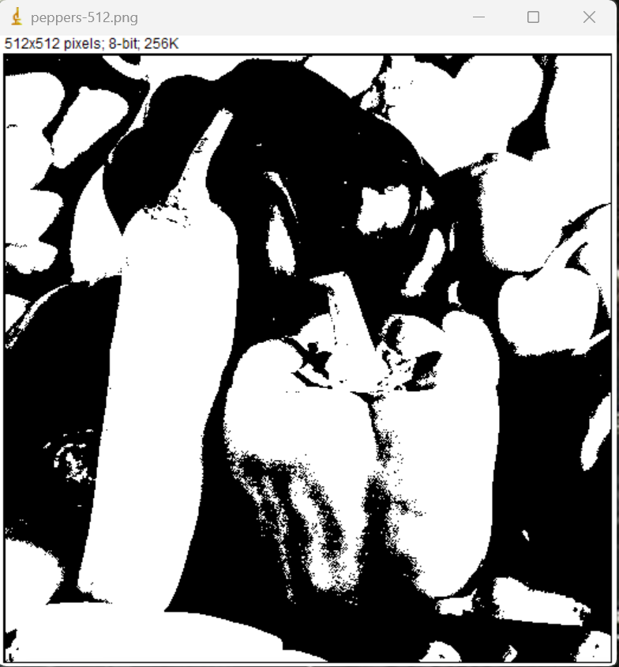

filtre d’érosion:

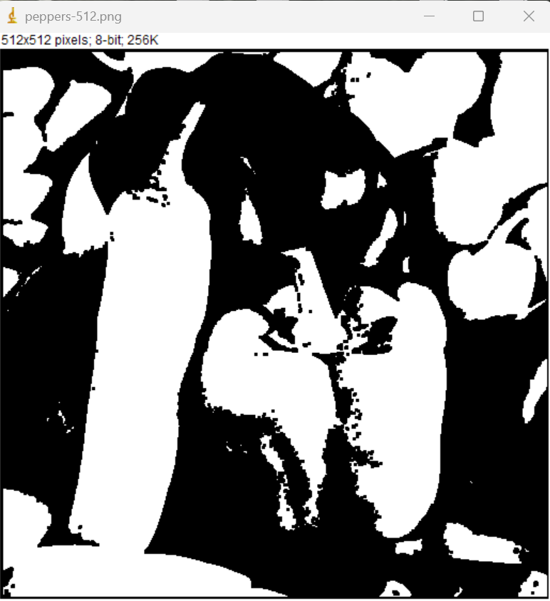

Filtre de dilatation:

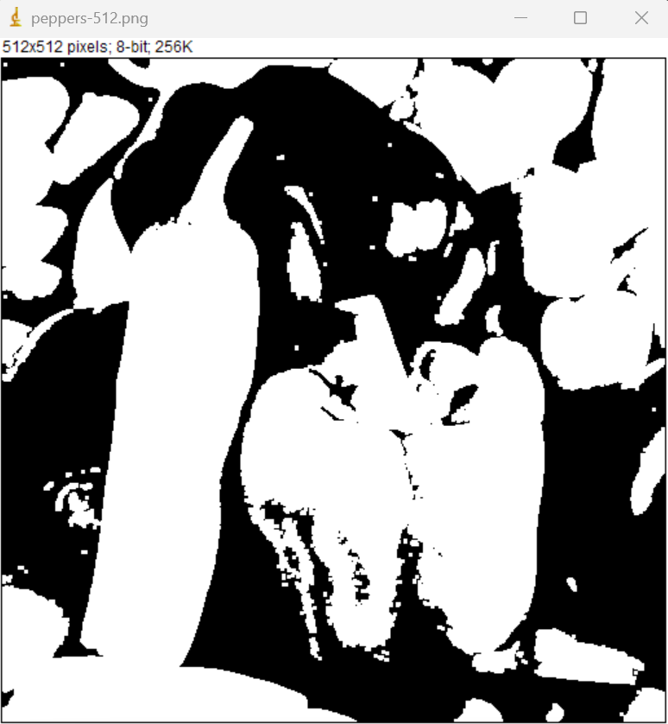

On trouve que l'image avec la filtre de dilatation est plus claire que lequelle avec la filtre d’érosion.

La différance:

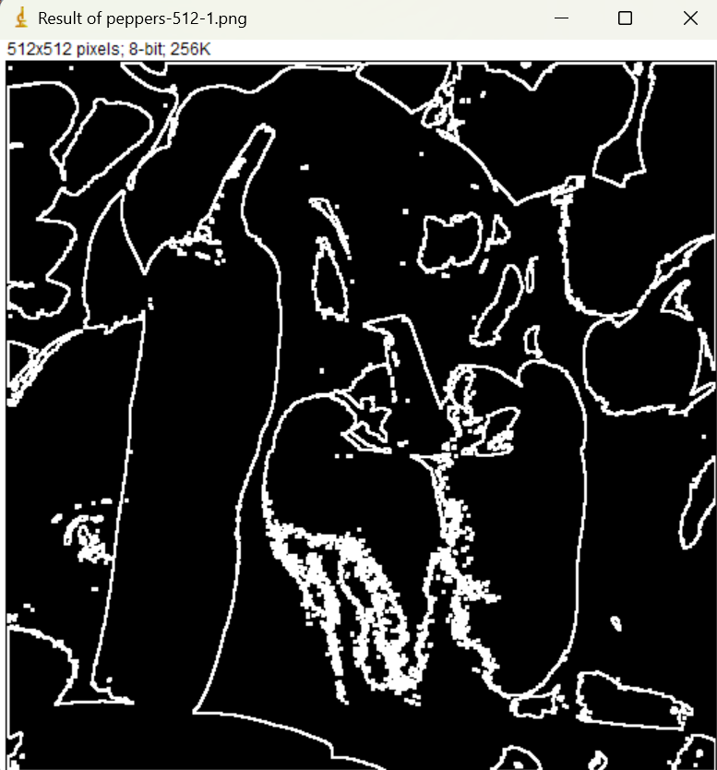

La différence entre les deux méthodes représente les contours de l’image.

Ouverture:

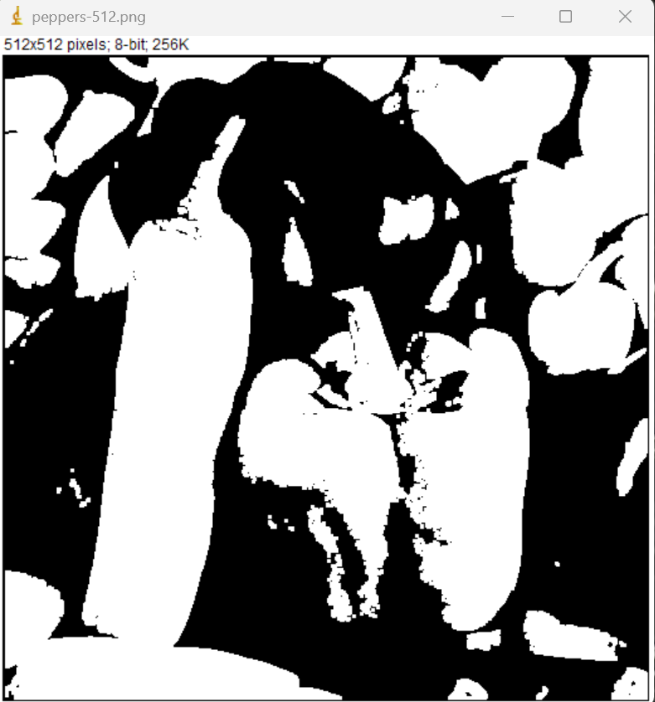

Fermeture:

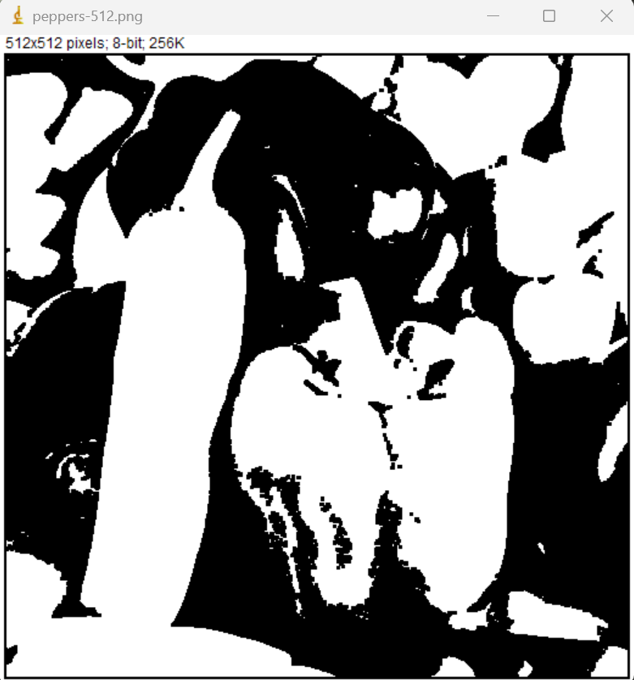

L'ouverture d'une image est définie comme une érosion suivie d'une dilatation, tandis que la fermeture est définie comme une dilatation suivie d'une érosion.